Педагогическая компетентность
Под компетентностью чаще понимается интегральное качество личности, проявляющееся в общей способности и готовности к деятельности, основанной на знаниях, умениях и опыте, которые приобретены в процессе обучения и социализации и ориентированы на самостоятельную и успешную деятельность.
Компетенция – это норма (требования) к образовательной подготовке педагога, позволяющая осуществлять успешную деятельность в определенной сфере. Компетентность педагога состоит из трех составляющих: общекультурной, профессиональной и социальной компетентностей.
- Общекультурная компетентность — уровень образованности, достаточный для самообразования.
- Профессиональная компетентность — качество личности, которое проявляется в способности и готовности к деятельности, позволяющей успешно решать педагогические задачи на основе владения педагогом необходимой суммой знаний, умений, навыков и опыта.
- Социальная компетентность — социальные навыки, позволяющие человеку адекватно выполнять нормы и правила жизни в обществе. Социальная компетентность предполагает владение видами компетентности, связанными с системой человеческих ценностей, способами функционирования социума и своей собственной ролью в этой структуре.
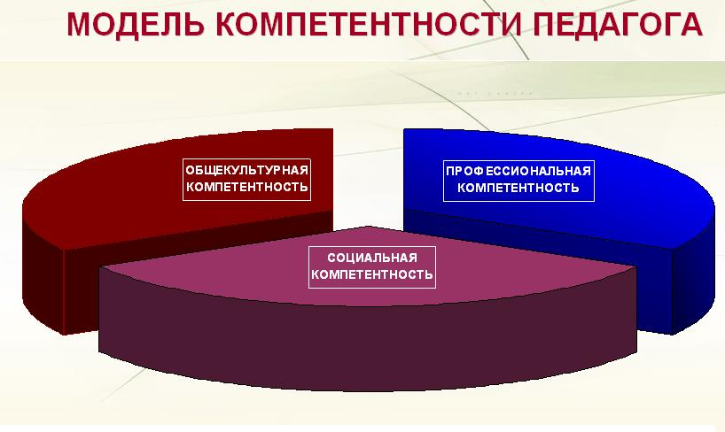
Можно выделить 4 стадии формирования компетентности.
Неосознанная некомпетентность. На этой стадии педагог не осознаёт, что результативность его работы не соответствует ожиданиям или предъявляемым требованиям, что само по себе является препятствием к обучению. Поэтому первоочередной задачей на этом этапе выступает перевод педагога в состояние осознанной некомпетентности.
Осознанная некомпетентность. Цель данного этапа — осознание педагогом необходимости в повышении своего профессионального уровня. Основанием для оценки уровня своей компетентности могут послужить: изучение модели педагогической компетентности педагога; результаты диагностики учащихся; результаты контроля; посещение уроков своих коллег, презентации опыта эффективной педагогической практики коллег и т.д.
Осознанная компетентность: Эта стадия характеризуется умением (не всегда уверенным) выполнять поставленную перед собой задачу на основе приобретённых знаний, умений и навыков. На этом этапе педагог работает не автоматически, а постоянно продумывает свои действия, анализируя достигнутые результаты своей деятельности.
Неосознанная компетентность. Данная стадия характеризуется автоматическим выполнением правильных действий, которое входит в привычку. Это качественное изменение характеризует более высокий уровень профессиональной компетентности, который достигается практикой, повторением опыта и постоянным самоанализом деятельности.
Для перевода в состояние осознанной компетентности необходима планомерная организация процесса непрерывного образования педагогов внутри лицея, вне его, а также самообразование.
Хотелось бы, чтобы у всех педагогов была сформирована неосознанная компетентность. Но не у всех педагогов есть большой опыт и желание постоянно анализировать свою деятельность и постоянно ее совершенствовать. Но, тем не менее, у нас есть такие педагоги и мы видим, что их число растет.

